**DESAFIO 2:**

Crea un archivo de texto ya sea con vim o nano que tenga este

texto:

¡Hola, NOMBRE_USUARIO! Felicitaciones por completar tu desafío con PUNTOS_USUARIO

puntos.

Aprende a utilizar el comando sed para que imprima en vez de

NOMBRE_USUARIO tu nombre y en vez de PUNTOS_USUARIO

tus puntos de usuario.

En este caso, se creará el archivo : desafio2.txt

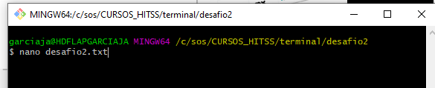

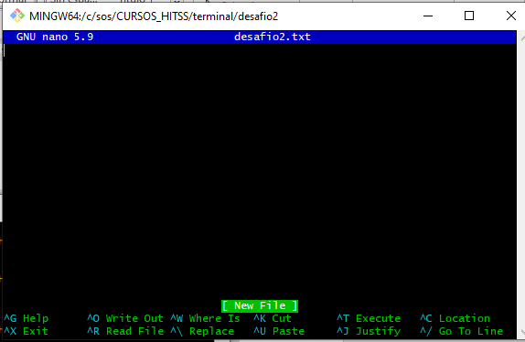

**Ahora le colocamos el texto:**

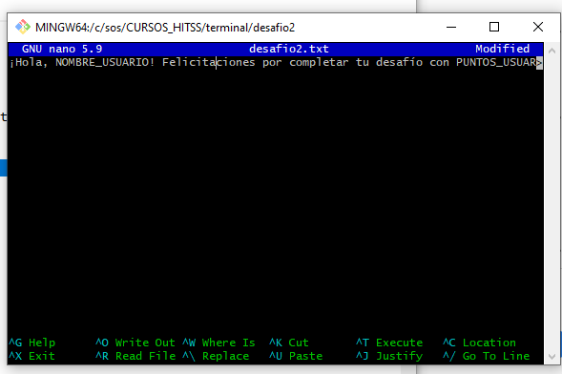

**Guardamos el archivo:**

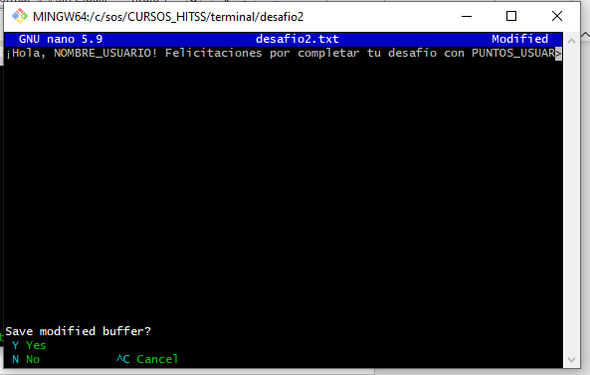

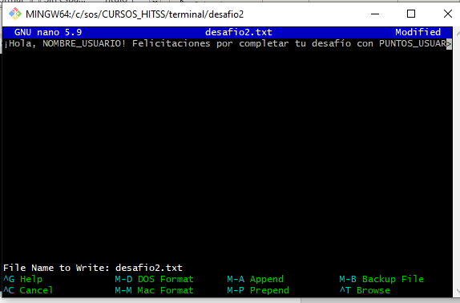

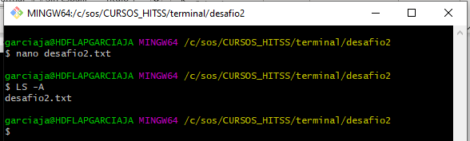

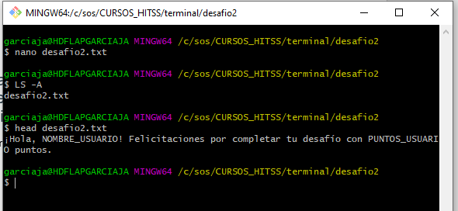

Ahora, cambiar los caracteres NOMBRE_USUARIO por el verdadero nombre del usuario que es (Marisol Pernía).

Para esto podemos utilizar el comando sed.:

sed 's/ NOMBRE_USUARIO /Marisol Pernía/g' fichero.txt

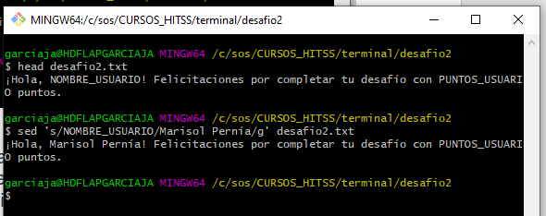

Verificamos si realmente hizo el cambio: con el comando head:

Ahrora, para reemplazar:

NOMBRE_USUARIO por Eduardo Garcia

y

PUNTOS_USUARIO por 98

ejecutamos el siguiente comendo:

sed -e 's/NOMBRE_USUARIO/Eduardo Garcia/g' -e 's/PUNTOS_USUARIO/98/g' desafio2.txt

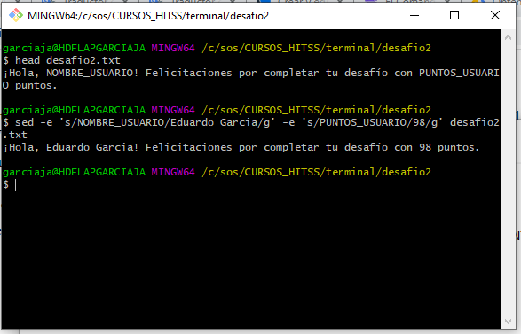

Y listo, obtuvimos el siguiente resultado:

